**Chủ đề Bài toán và thuật toán**

**Câu 1**: Trong các yêu cầu sau, yêu cầu nào được xem là bài toán: giải phương trình ax2+bx+c=0; In một dòng chữ ra màn hình, tìm ước chung lớn nhất của 2 số nguyên dương a, b; tra cứu một từ trong từ điển; tính diện tích hình tròn? Vậy khái niệm "*Bài toán*" trong Tin học có khác gì không?Giải thích tại sao? Khi giải một bài toán trên máy tính cần

quan tâm đến những yếu tố nào?Hãy nêu ra các yếu tố đó và các ví dụ?

_Các yêu cầu được xem là bài toán là:

+giải phương trình ax2+bx+c=0

+In một dòng chữ ra màn hình

+Tìm ước chung lớn nhất của 2 số nguyên dương a, b

+Tra cứu một từ trong từ điển; tính diện tích hình tròn

_Khái niệm "bài toán" là 1 việc nào đó ta muốn máy tính thực hiện, khác với trong thực tế cuộc sống của chúng ta, bài toán trong tin học sử dụng máy tính còn trong thực tế ta sử dụng những trí tuệ con người.

*Giải thích:

_Trong tin học: ta dùng máy tính để giải bài toán, tỉ lệ chính xác cao.

_Trong toán học, để giải một bài toán có nhiều dạng khác nhau, ta dùng trí tuệ tư duy của bản thân, tìm tòi và suy nghĩ các cách để giải một bài toán.

_Khi giải một bài toán trên máy tính, cần quan tâm đến 2 yếu tố:

+Thông tin đã có (Input)

+Thông tin cần tìm từ Input (Output)

_Để đưa vào máy thông tin gì thì ta xài Input.

_Cần lấy ra thông tin gì ta xài Output.

*VD1: Cho bảng điểm HS lớp 10A12, đưa ra màn hình danh sách học sinh giỏi của lớp 10A12.

+Input: Bảng điểm của học sinh lớp 10A12

+Output: Danh sách học sinh giỏi của lớp 10A12

*VD2: Kiểm tra số nguyên dương N có phải là số nguyên tố không?

+Input: Số nguyên dương N

+Output: Kết luận N có phải là số nguyên tố không.

**Câu 2**: Theo các em làm thế nào để từ Input của bài toán, máy tính tìm cho ta Output?

Các em hãy nhận xét và đưa ra khái niệm thuật toán? Từ khái niệm thuật toán các em hãytìm hiểu và hãy nêu ra các tính chất của thuật toán ? ví dụ?

+ Theo em để từ input của bài toán máy tính tìm ra output máy tính tính cần 1 thuật toán (Algorithm) để giải bài toán đó

+ Khái Niệm của thuật toán: là một dãy hữu hạn các thao tác được sắp xếp theo một trình tự xác định sao cho sau khi thực hiện các thao tác ấy, từ Input của bài toán ta nhận được Output cần tìm.Thuật toán còn bao gồm các chỉ thị và phương cách. Đây là quá trình hoàn thành trạng thái theo yêu cầu ban đầu được đề ra. Khi các chỉ thị được đáp ứng triệt để, thuật toán sẽ mang đến các kết quả chính xác.

- Tác dụng của thuật toán: Dùng để giải một bài toán.

+ Các tính chất của thuật toán:

- Tính xác định:ví dụ: các bước giải phải rõ ràng không gây ra sự lẫn lộn hoặc nhập nhằng.

- Tính dừng:ví dụ: Thuật toán phải dừng lại sau một số bước giải.

- Tính đúng:ví dụ: Kết quả sau khi thực hiện thuật giải phải là kết quả đúng dựa theo một định nghĩa hoặc một kết quả cho trước.

Ngoài ra thuật toán máy tính còn một số tính chất khác:

- Tính phổ dụng

- Tính khách quan

ví dụ về thuật toán:

Ví dụ 1:Viết thuật toán tính tổng 100 số tự nhiên đầu tiên

• S = 0;

• S1 = S + 1;

• S2 = S1 + 2;

• S3 = S2 + 3;

• …

• S100 = S99 + 100

Xác định bài toán:

• Input: Dãy 100 số tự nhiên đầu tiên

• Output: Giá trị của tổng 1 + 2 + … + 100

Mô tả thuật toán:

• Bước 1. SUM ←← 0; i ←← 0

• Bước 2. i ←← i + 1

• Bước 3. Nếu i ≤≤ 100, thì SUM ←← SUM + 1 và quay lại Bước 2

• Bước 4. Thông báo kết quả và kết thúc thuật toán

**Câu 3:** Bài toán: vẽ hình tam giác vuông lên bảng.Thuật toán nào được xem là thuật toán của giải bài toán? Tại sao?

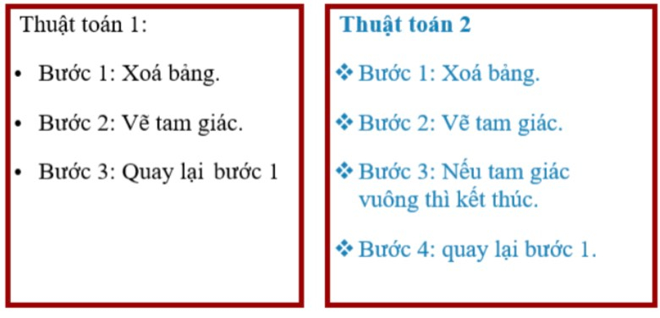

-Thuật toán 2 được xem là thuật toán giải bài toán vì:

+Thuật toán 1 không đúng yêu cầu đề bài

+Thuật toán 2 đáp ứng đầy đủ các yêu cầu mà đề bài kêu ( có tam giác vuông)

**Câu 4:** Có mấy cách diễn tả thuật toán? Qua ví dụ ở câu 3, các em hãy diễn tả thuật toán  bài toán trên?

-Có 2 cách diễn tả thuật toán: +Liệt kê

+Sơ đồ khối

Diễn tả thuật toán

-Bước 1: xóa bảng

-Bước 2: vẽ tam giác

-Bước 3: nếu tam giác không vuông thì quay lại bước 1, nếu tam giác vuông thì qua bước 4

-Bước 4: xuất kết quả ra màn hình và kết thúc

Tam giác không vuông

Sai

Tam giác vuông

Đúng

Vẽ tam giác

Xóa bảng

Kết thúc

**Câu 5:** Qua tìm hiểu về bài toán giải phương trình bậc 2: ax2+bx+c=0, Các em hãy tìm Input và Output của bài toán? Các em hãy nêu ý tưởng về

việc giải thuật toán trên?

_Đối với phương trình bậc hai ax^2+bx+c=0 thì :

-input là a, b, c

-output là kết quả

còn về ý tưởng giải phương trình này có hai cách:

-lấy máy tính CASIO fx-570ES PLUS bấm mode 5 3 rồi nhập a, b ,c =))

-còn ai muốn làm cách nguyên thủy thì... cho a, b, c là số nguyên, tính Delta = b^2 - 4ac. x1= (-b+ căng delta)/2a, x2= (-b - căng delta)/2a

**Câu 6:** Có mấy cách để mô tả thuật toán ở câu 5 trên? Các em hãy mô tả thuật toán trên

bằng cách liệt kê bước hoặc dùng sơ đồ khối?

_Có hai cách để mô tả thuật toán trên(liệt kê bước, sơ đồ khối)

+cách liệt kê bước:

-B1: kiếm ba số a, b, c

-B2:tính delta (b^2-4ac)

-B3: nếu delta <0 phương trình vô nghiệm

nếu delta >0 thì tính x1= (-b+ căng delta)/2a, x2= (-b - căng delta)/2a

nếu delta =0 thì x1, x2 = -b/2a

**Câu 7:**  

Người ta đặt 5 quả bóng có kích thước khác nhau như hình trên. Chỉ dùng tay hãy tìm ra

quả bóng có khối lượng lớn nhất? Vậy ta tìm bằng cách nào? Các em hãy nêu ý tưởng về

việc giải thuật toán trên? Các em hãy tìm Input và Output của bài toán?

Mình không thể tìm ra trực tiếp bằng tay đc. Ta tìm bằng cách là dùng thuật toán để chứng minh cho vấn đề trên. Trong 5 trái cầu đó, mình sẽ tạm chọn ra cái đầu tiên là lớn nhất, sau đó so sánh những quả tiếp theo. Nếu một trong những quả đó lớn hơn quả lớn nhất thì quả đó sẽ là quả lớn nhất rùi tiếp tục so sánh cho đến khi hết quả thứ 5 là xuất ra kết quả và kết thúc.

Input: 5 trái cầu có kích thước khác nhau

Output: Quả lớn nhất

**Câu 8:** Có mấy cách để mô tả thuật toán ở câu 7 trên? Các em hãy mô tả thuật toán trên

bằng cách liệt kê bước hoặc dùng sơ đồ khối?

Có 2 cách để mô tả thuật toán:

- Liệt kê bước

- Sơ đồ khối

B1: Đặt những trái cầu lần lượt là V1 đến V5

B2: Max = V1 ; i=2

B3: Nếu i>5 thì xuất ra Max và kết thúc

B4: Nếu Vi > Max thì Max = Vi

B5: i = i + 1 rùi quay lại B3